基本模型机的设计
一、设计目的
综合运用计算机组成原理课程各章教学内容，在理解计算机各功能部件工作原理的基础上，进一步加深计算机系统各模块间相互关系的认识，建立清晰的整机概念。
- 设计原理
基本模型机由运算器、微程序控制器、存储器、数据总线、输入输出和时序产生器组成，在掌握基本模型机各功能部件实验电路的基础上，将其整合互连构造一台基本模型计算机。
模型机在微程序控制下自动产生各部件单元控制信号，实现特定指令的功能。
三、设计任务
设计一台具有五条机器指令的微程序控制器控制的模型计算机。
五条机器指令：IN（输入）、ADD（二进制加法）、STA（存数）、OUT（输出）、JMP（无条件转移）。
指令功能如下：
助记符 | 说 明
IN | 将输入数据送R0寄存器
ADD addr | RO+[addr]—>R0
STA addr | R0—>[addr]
OUT addr | [addr]—>LED
JMP addr | addr—>PC
具体设计内容包括：
（1）数据通路图、指令周期流程图；
（2）机器指令和微指令设计；
（3）设计模型机逻辑电路。
四、数据通路图
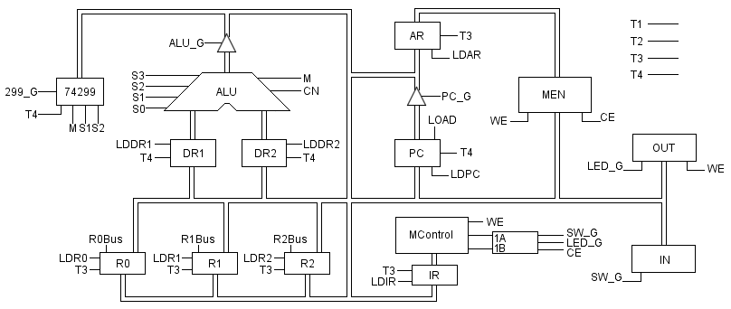
五、指令周期流程图(微指令地址为八进制微地址）
为了向RAM中装入程序和数据，检查写入是否正确，并能启动程序执行，设计三个控制台操作微程序。
K2 | K1 | 控制台指令
0 | 0 | 读内存（MRD）
0 | 1 | 写内存（MWE）
1 | 1 | 启动程序（RUN）
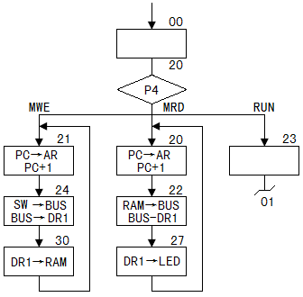
控制台操作为P4测试，它以控制台开关K2、K1作为测试条件，有3路分支，占用3个固定微地址单元。当分支微地址单元固定后，剩下的其它地方就可以一条微指令占用一个微地址单元随意填写。
指令周期流程图如下：
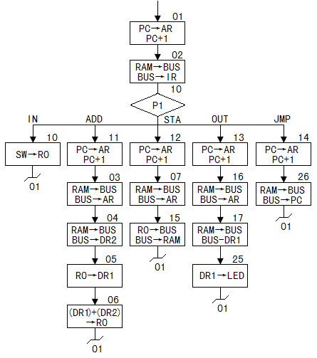
“取指”是公用微指令，为了确定不同机器指令有各自不同的微程序转向，以指令寄存器的前４位（IR7～IR4）作为测试条件，即P1指令测试字段，对于五条机器指令，就可以有五路P1测试分支。
六、机器指令格式设计
助记符 | 机器指令码 | 说 明
IN | 0000 0000 | 开关输入状态–>RO
ADD addr | 0001 0000 ×××××××× | 二进制加法 R0+[addr]–>R0
STA addr | 0010 0000 ×××××××× | 存数 RO–>[addr]
OUT addr | 0011 0000 ×××××××× | 输出 [addr]–>LED
JMP addr | 0100 0000 ×××××××× | 无条件转移 addr–>PC
其中IN为单字长（8位）指令，其余为双字长（16位）指令，××××××××为addr对应的二进制地址码。
七、微指令代码设计
7.1微指令格式设计
根据模型机的数据通路图，微指令格式如下：
24 | 23 | 22 | 21 | 20 | 19 | 18 | 17 | 16 | 151413 | 121110 | 987 | 6 | 5 | 4 | 3 | 2 | 1
S3 | S2 | S1 | S0 | M | CN | WE | 1A | 1B | A | B | P | μA5 | μA4 | μA3 | μA2 | μA1 | μA0
S3S2S1S0MCN为运算器的方式控制，WE为外部器件的读写信号，‘1’表示写，‘0’表示读；1A、1B用于选通外部器件（00-SW_G，01-CE,10-LED_G），μA5～μA0为6位后续微地址。
A、B、P三个字段编码方案如下表所示：
A字段 |  |  |  | B字段 |  |  |  | P字段
15 | 14 | 13 | 控制信号 | 12 | 11 | 10 | 控制信号 | 9 | 8 | 7 | 控制信号
0 | 0 | 0 |  | 0 | 0 | 0 |  | 0 | 0 | 0
0 | 0 | 1 | LDRI | 0 | 0 | 1 | RS_G | 0 | 0 | 1 | P1
0 | 1 | 0 | LDDR1 | 0 | 1 | 0 | RD_G | 0 | 1 | 0 | P2
0 | 1 | 1 | LDDR2 | 0 | 1 | 1 | RI_G | 0 | 1 | 1 | P3
1 | 0 | 0 | LDIR | 1 | 0 | 0 | 299_G | 1 | 0 | 0 | P4
1 | 0 | 1 | LOAD | 1 | 0 | 1 | ALU_G | 1 | 0 | 1 | AR
1 | 1 | 0 | LDAR | 1 | 1 | 0 | PC_G | 1 | 1 | 0 | LDPC
微指令中的A字段，经锁存译码后产生6个输出信号：LDDR1、LDDR2为运算器的两个锁存控制；LDIR为指令寄存器的锁存控制；LDRI为三个工作寄存器R0、R1及R2的写控制，它与指令寄存器的第0位和第1位共同决定对哪个寄存器进行写操作；LOAD为程序计数器的置数控制，LDAR为地址寄存器的锁存控制。以上6个输出信号均为‘1’有效。
微指令中的B字段，经锁存译码后产生6个输出信号：RS-G、RD-G、RI-G分别为源寄存器选通信号、目的寄存器选通信号及变址寄存器选通信号，其功能是根据机器指令来进行三个工作寄存器R0、R1及R2的选通译码；299-G为移位寄存器的输出控制；ALU-G为运算器的输出控制；PC-G为程序计数器的输出控制。以上信号均为‘0’有效。
微指令中的P字段，经锁存译码后产生6个输出信号：P1、P2、P3、P4位测试字，其功能是对机器指令进行译码，使微程序转入相应的微地址入口，从而实现微程序的顺序、分支和循环运行；AR为运算器的进位输出控制；LDPC为程序计数器的时钟控制。以上信号均为‘1’有效。
7.2 微指令代码设计
微地址 | S3 | S2 | S1 | S0 | M | CN | WE | 1A | 1B | A | B | P | μA 5…μA0
00 | 0 | 0 | 0 | 0 | 0 | 0 | 0 | 1 | 1 | 0 0 0 | 0 0 0 | 1 0 0 | 0 1 0 0 0 0
01 | 0 | 0 | 0 | 0 | 0 | 0 | 0 | 1 | 1 | 1 1 0 | 1 1 0 | 1 1 0 | 0 0 0 0 1 0
02 | 0 | 0 | 0 | 0 | 0 | 0 | 0 | 0 | 1 | 1 0 0 | 0 0 0 | 0 0 1 | 0 0 1 0 0 0
03 | 0 | 0 | 0 | 0 | 0 | 0 | 0 | 0 | 1 | 1 1 0 | 0 0 0 | 0 0 0 | 0 0 0 1 0 0
04 | 0 | 0 | 0 | 0 | 0 | 0 | 0 | 0 | 1 | 0 1 1 | 0 0 0 | 0 0 0 | 0 0 0 1 0 1
05 | 0 | 0 | 0 | 0 | 0 | 0 | 0 | 1 | 1 | 0 1 0 | 0 0 1 | 0 0 0 | 0 0 0 1 1 0
06 | 1 | 0 | 0 | 1 | 0 | 1 | 0 | 1 | 1 | 0 0 1 | 1 0 1 | 0 0 0 | 0 0 0 0 0 1
07 | 0 | 0 | 0 | 0 | 0 | 0 | 0 | 0 | 1 | 1 1 0 | 0 0 0 | 0 0 0 | 0 0 1 1 0 1
10 | 0 | 0 | 0 | 0 | 0 | 0 | 0 | 0 | 0 | 0 0 1 | 0 0 0 | 0 0 0 | 0 0 0 0 0 1
11 | 0 | 0 | 0 | 0 | 0 | 0 | 0 | 1 | 1 | 1 1 0 | 1 1 0 | 1 1 0 | 0 0 0 0 1 1
12 | 0 | 0 | 0 | 0 | 0 | 0 | 0 | 1 | 1 | 1 1 0 | 1 1 0 | 1 1 0 | 0 0 0 1 1 1
13 | 0 | 0 | 0 | 0 | 0 | 0 | 0 | 1 | 1 | 1 1 0 | 1 1 0 | 1 1 0 | 0 0 1 1 1 0
14 | 0 | 0 | 0 | 0 | 0 | 0 | 0 | 1 | 1 | 1 1 0 | 1 1 0 | 1 1 0 | 0 1 0 1 1 0
15 | 0 | 0 | 0 | 0 | 0 | 0 | 1 | 0 | 1 | 0 0 0 | 0 0 1 | 0 0 0 | 0 0 0 0 0 1
16 | 0 | 0 | 0 | 0 | 0 | 0 | 0 | 0 | 1 | 1 1 0 | 0 0 0 | 0 0 0 | 0 0 1 1 1 1
17 | 0 | 0 | 0 | 0 | 0 | 0 | 0 | 0 | 1 | 0 1 0 | 0 0 0 | 0 0 0 | 0 1 0 1 0 1
20 | 0 | 0 | 0 | 0 | 0 | 0 | 0 | 1 | 1 | 1 1 0 | 1 1 0 | 1 1 0 | 0 1 0 0 1 0
21 | 0 | 0 | 0 | 0 | 0 | 0 | 0 | 1 | 1 | 1 1 0 | 1 1 0 | 1 1 0 | 0 1 0 1 0 0
22 | 0 | 0 | 0 | 0 | 0 | 0 | 0 | 0 | 1 | 0 1 0 | 0 0 0 | 0 0 0 | 0 1 0 1 1 1
23 | 0 | 0 | 0 | 0 | 0 | 0 | 0 | 1 | 1 | 0 0 0 | 0 0 0 | 0 0 0 | 0 0 0 0 0 1
24 | 0 | 0 | 0 | 0 | 0 | 0 | 0 | 0 | 0 | 0 1 0 | 0 0 0 | 0 0 0 | 0 1 1 0 0 0
25 | 0 | 0 | 0 | 0 | 0 | 1 | 1 | 1 | 0 | 0 0 0 | 1 0 1 | 0 0 0 | 0 0 0 0 0 1
26 | 0 | 0 | 0 | 0 | 0 | 0 | 0 | 0 | 1 | 1 0 1 | 0 0 0 | 1 1 0 | 0 0 0 0 0 1
27 | 0 | 0 | 0 | 0 | 0 | 1 | 1 | 1 | 0 | 0 0 0 | 1 0 1 | 0 0 0 | 0 1 0 0 0 0
30 | 0 | 0 | 0 | 0 | 0 | 1 | 1 | 0 | 1 | 0 0 0 | 1 0 1 | 0 0 0 | 0 1 0 0 0 0

八、模型机逻辑电路
结合前期运算器、存储器、微程序控制器、总线实验，将其综合构成模型机，要求分析下面内容：
（1）运算器、存储器、微程序控制器单元电路分析；
（2）模型机各个组件之间的数据连线分析。

